绝密★启用前

**平顶山市2020-2021 学年第一学期高二期末调研考试**

**生物**

考生注意：

1.答题前，考生务必将自己的姓名、考生号填写在试卷和答题卡上，并将考生号条形码粘贴在答题卡上的指定位置。

2.回答选择题时，选出每小题答案后，用铅笔把答题卡对应题目的答案标号涂黑。如需改动，用橡皮擦干净后，再选涂其他答案标号。回答非选择题时，将答案写在答题卡上。写在本试卷上无效。

3.考试结束后，将本试卷和答题卡一并交回。

**一、选择题：本题共25小题，每小题2分，共50分。在每小题给出的四个选项中，只有一项是符合题目要求的。**

1.内环境是细胞赖以生存的液体环境。下列有关叙述正确的是

A.内环境包括组织液、淋巴和血液B.尿素、CO2和淋巴因子均属于内环境的成分

C.内环境是细胞代谢的主要场所D.理化性质保持相对稳定时，内环境处于稳态

2.神经调节是机体调节生命活动的主要方式之一，下列关于神经调节的叙述，正确的是

A.条件反射是神经调节的基本方式

B.只要存在完整的反射弧即可完成反射活动

C.人体欲完成某反射活动至少需要三个神经元参与

D.所有神经调节过程均需要中枢神经系统的参与

3.下图为突触的结构以及兴奋在突触处的传递过程的部分示意图。下列分析错误的是

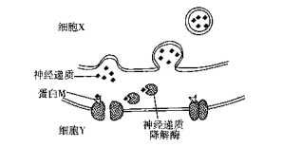

A.细胞Y可能是肌细胞或腺体细胞

B.蛋白M可识别神经递质，引起相应的离子通道开启

C.神经递质都是大分子物质，只能通过胞吐运出细胞

D.神经递质的降解可防止突触后膜持续兴奋或抑制

4.可卡因既是一种兴命剂，也是一种毒品，它会影响大脑中与愉悦传递有关的神经元，这些神经元利用神经递质－多巴胺来传递愉悦感。吸食可卡因后，可卡因会使转运蛋白失去回收多巴胺的功能，使多巴胺长时间发挥作用，最终导致突触后膜上的多巴胺受体减少，从而使人上瘾，且极难戒治。下列叙述错误的是

A.多巴胺可与突触后膜上的特异性受体结合

B.可卡因作为神经递质能够提高神经系统的兴奋性

C.突触前膜上可能含有能与可卡因结合的多巴胺运载体

D.突触后膜结构的改变是导致毒瘾极难戒治的原因之一

5.下图表示神经元之间形成的环状连接方式，a、b表示神经纤维上的两点，中间神经元释放的神经递质可以抑制下一神经元的兴奋。下列分析正确的是

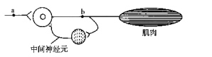

A.刺激b点，a点膜外电位由负变正B.中间神经元可使肌肉不过度兴奋

C.直接刺激中间神经元可使肌肉收缩D.中间神经元兴奋不会引起b点膜电位发生变化

6.人脑有很多复杂的高级功能，是整个神经系统中最高级的部位。下列有关人脑高级功能的叙述，错误的是

A.短期记忆主要与神经元的活动及神经元之间的联系有关

B.人脑可参与对外部世界的感知及机体对反射活动的控制

C.大脑皮层言语区的损伤会导致特有的各种言语活动功能障碍

D.免疫系统中记忆细胞的记忆功能与新突触的建立有关

7.失血可促进肾小球旁器的球旁细胞分泌肾素，进入血液后，导致肝产生的血管紧张素原水解为血管紧张素I;血管紧张素I随血液流经肺循环时，在肺部产生的转化酶的作用下，被水解为八肽的激素－血管紧张素II,该激素能使全身小动脉收缩而升高血压。下列有关血管紧张素I的叙述，正确的是

A.血管紧张素I既可口服也可注射

B.血管紧张素II是由相关内分泌腺分泌的

C.大量失血的病人血液中血管紧张素II含量降低

D.血管紧张素II与相应的受体结合，可使血压升高

8.下丘脑在水盐平衡调节与体温调节过程中有重要作用，下列有关叙述正确的是

A.寒冷刺激时，下丘脑释放的TRH不会增加

B.炎热刺激时，下丘脑支配肾上腺的活动会增强

C.食物过咸时，下丘脑释放的抗利尿激素增加

D.饮水过多时，下丘脑会感受到内环境渗透压下降

9.如图表示进食后某高血糖病人体内胰岛素含量的变化，下列叙述正确是

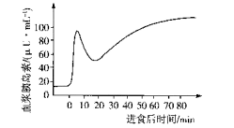

A.0~20 min,该病人体内血糖浓度的变化趋势应该是先降低再升高

B.~5 min,胰岛素含量激增可能是因为胰岛B细胞中储存的胰岛素大量释放

C.20 min以后，该病人体内的胰高血糖素在肝脏中大量生成，其含量也增加

D.20 min 以后，该病人体内脂肪酶的活性增加，脂肪酸大量进人血液

10.人的体温会因年龄不同而存在微小差异，下表为不同年龄人体体温。下列叙述错误的是

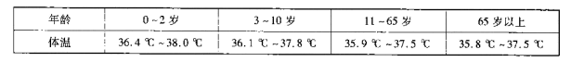

A.不同年龄段的人，体温均处于一定的范围内

B.由36.1℃上升至37.8℃过程中，体内甲状腺激素分泌增加

C.10岁的小明体温保持在37.5℃时，机体产热量大于散热量

D.老年人（65岁以上）怕冷可能与其体温较低有关

11.特异性免疫是机体接触特定病原休后，产生能识别并针对特定病原体启动的免疫反应，其功能过强或过弱均可引起机体发生病变。下列叙述合理的是

A.体液免疫中产生的抗体可裂解靶细胞

B.浆细胞表面含有识别特定抗原的受体

C.过敏反应是机体对白身抗原特异性免疫功能过强引起的

D.艾滋病患者的T细胞被HIV破坏，其特异性免疫功能过弱

12.经反复实验，新冠疫苗已经上市，疫苗接种将有序推进，首先对重点人群进行接种。下列叙述错误的是

A.制备疫苗时，可对病毒进行火活或减毒处理

B.疫苗接种后，可刺激机体产生相应抗体和记忆细胞

C.首先对重点人群接种，因为他们接触新冠病毒的机会多

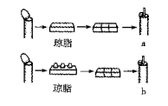D.接种新冠疫苗后，机体患病风险降低，可不采取防护措施

13.某同学设计了如图甲、乙两组实验，下列有关叙述错误的是

A.a组实验的结果是直立生长

B.b组实验的结果是向右弯曲生长

C.a、b两组对照可以排除琼脂块对实验的影响

D.实验在黑暗环境中进行，可排除无关变量的影响

14.三碘苯甲酸（TIBA)是一种人工合成的阻碍生长素运输的物质。在大豆开花期喷施TIBA 可使植株变矮，分枝增加，提高结荚率，增加产量。下列有关分析不合理的是

A.植株变矮的原因可能是顶芽处生长素浓度过高抑制生长

B.分枝增加的原因是侧芽处生长素浓度降低，促进了侧芽的生长

C.结荚率提高的原因是一定浓度的生长素可以防止落花落果

D.三碘苯甲酸是－·种调节植物生长发育的植物激素

15.某同学取燕麦胚芽鞘的AB段，设置如下图所示的四组实验。下列有关叙述错误的是

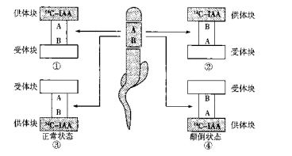

A.实验中运用了放射性同位素标记法

B.①②两组实验可以说明生长素的极性运输

C.设置③④组实验的口的是排除重力因素的影响

D.③组的受体块中含有生长素，④组的受体块中不含生长素

16.种群密度是种群最基本的数量特征。下列有关叙述错误的是

A.农田中，单位面积内杂草的数量可表示种群密度

B.有趋光性的蛾类常用黑光灯诱捕法调查其种群密度

C.年龄结构对种群密度的影响通过出生率和死亡率来实现

D.种群密度能直观体现种群数量大小但不能反映变化趋势

17.自然界中，种群的数量增长一般表现为“S”型增长曲线。下列叙述合理的是

A.种群数量大于K/2值时，出生率小于死亡率

B.种群的K值与环境条件有关，与其他生物无关

C.防治蝗灾时，应在种群数量达到K/2值后采取措施

D.农作物合理密植时，其种群数量一般不会超过K值

18.群落是聚集在一定区域中各种生物种群的集合。下列有关叙述错误的是

A.水库中所有的动物和植物构成一个群落

B.区别两个不同群落的重要特征是物种组成

C.依据群落结构的原理可进行农作物间作套种

D.捕食关系属于群落水平上进行的研究

19.如图为某自然保护区内相应湿地的地下水位与地表距离测定结果。下列有关叙述错误的是

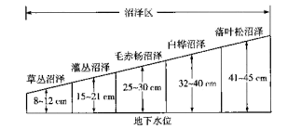

A.图中5种湿地的分布体现了群落的水平结构

B.影响湿地类型发生变化的主要环境因素是光照

C.沼泽区湿地上发生的演替属于次生演替

D.毛赤杨种群数量的变化过程中存在反馈调节

20.“久早必有蝗”，蝗虫有散居型和群居型两种。蝗虫喜欢在干燥的土壤中产卵，且当植被覆盖率低时，蝗虫会获得更多的产卵场所。雌虫在产卵时会释放信息素，可吸引雄虫交尾。下列有关叙述错误的是

A.散居型和群居型体现了种群的空间特征

B.可通过提高植被覆盖率来防治蝗虫，减轻蝗虫危害

C.利用信息素干扰蝗虫交尾以防治蝗虫，属于化学防治

D.上述实例可说明信息传递有利于蝗虫种群的繁衍

21.下列调查实验的操作中，会使调查值偏大的是

A.用样方法调查某地蒲公英的种群密度时，未统计压在边线上的个体

B.用标志重捕法调查某地雪兔的种群密度时，标记的雪兔被大量捕食

C.调查酵母菌的种群数量时，酵母菌培养液木沉降到计数室底部就开始计数

D.调查土壤中小动物的类群丰富度时，用诱虫器采集小动物时没有打开装置上的电灯

22.食物链和食物网是生态系统的营养结构。下列有关叙述正确的是

A.食物链出生产者、消费者和分解者构成

B.食物网中，某种动物的位置是不可替代的

C.食物网中，植食性动物处于不同的营养级

D.食物网越复杂，生态系统的白我调节能力越强

23.如图表示某草原生态系统中种群A与种群B的关系，下列叙述正确的是

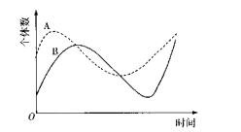

A.种群A的每一个体含有的能最都比种群B的多

B.种群B粪便中的能量属于种群A所同化的能量

C.以该草原生态系统为单位开展物质循环的研究

D.碳元素在种群A与种群B之间以CO2的形式传递

24.如图表示第二营养级的能量分配情况，图中B所表示的能量为

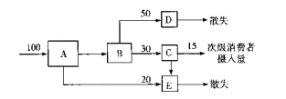

A.第二营养级同化的能量B.用于自身生长、发育和繁殖等生命活动的能量

C.流向分解者的能量D.第三营养级所同化的能量

25.下列有关生态系统的稳定性及生物多样性的叙述，错误的是

A.单一树种的人工林比混合树种的天然林更容易遭受病虫害

B.虎有东北虎、华南虎、西伯利亚虎、孟加拉虎等，这体现了物种的多样性

C.科学家利用野生水稻培育高产杂交水稻，体现了生物多样性的直接价值

D.草原遭受蝉虫采食后，植物的再生能力增强。减缓种群数量下降，体现了生态系统的抵抗力稳定性

**二、非选择题：本题共5小题，共50分。**

26.(10分）甲状腺激素由甲状腺分泌，可从多方面调节新陈代谢与生长发育。甲状腺是人体最大的内分泌腺，正常成人的甲状腺重约30g,血液供应十分丰富。请回答下列问题：

（1)幼年时期人体若缺少中状腺激素，则易患 .，该现象说明甲状腺激素的作用是 .

（2)寒冷时，通过神经调节和体液调节可使中状腺激素的分泌量 .，在此过程中，神经调节的效应器是 .，甲状腺激素在体液调节过程中作用的靶细胞是 .

（3)缺碘会导致甲状腺肿大（俗称“大脖子病”），其机理是 .

（4)甲状腺激素有结合型和游离型两种形式，结合型甲状腺激素是激素的储存和运输形式，游离型甲状腺激素才具有生物活性。甲状腺激素以两种形式存在的意义是 .

27.(11分）市场上出现了－·种新型止痛药物E,某科研人员为探究该药物的作用机理及作用效果，利用兔子屈肌制作了反射实验装置，如图所示。在实验位点可以进行药物处理或电刺激。假设药物E在实验位点起作用后，其作用效果在实验过程中都不能消除。其中X、Y表示神经纤维上的实验位点，Z为突触间隙，a、b表示电流计与神经纤维的接触点。请回答下列问题：

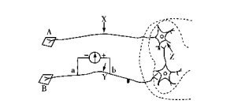

（1)图中A表示 .，在X处和Y处各给予，个适宜的刺激，电流计指针发生偏转的次数分别为 .次和 .次。

（2)若药物E能够作用于突触，试分析其作用机理可能是 .（答出两点）；若药物E作用于神经纤维，其作用机理可能是 .

（3)若科研人员已经证明该药物E作用于突触处，试利用上述装置验证药物E的作用机理：

①用药物E处理X处，刺激感受器，观察肌肉收缩情况。

②用药物E处理 .处，刺激感受器，观察肌肉收缩情况。

若 .，则证明药物E.作用于突触处。

8.(9分）用传统方法生产啤洒时，需利用大麦芽中的α-淀粉酶使淀粉糖化和蛋白质分解，但该方法耗时耗力。研究发现，赤霉素能诱导α-淀粉酶的形成，只要用赤霉素处理大麦，就能使糊粉层细胞形成淀粉酶，完成糖化过程，且不影响啤洒品质。赤霉素（GA)诱导α-淀粉酶形成的机理如图所示，请回答下列有关问题：

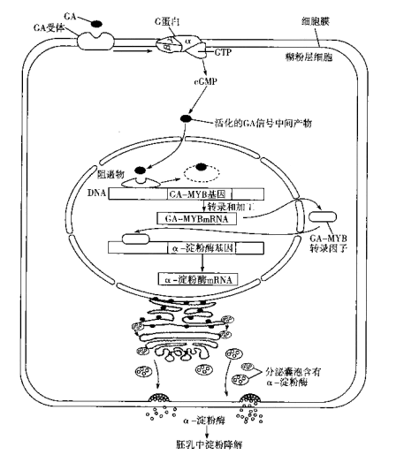

（1)大麦种子中，GA只能作用于糊粉层细胞的根本原因是 .

（2)GA-MYB转录因子和α-淀粉酶是糊粉层细中合成的两种不同的蛋白质，从合成的场所分析，二者的区别是 .

（3)据图分析，GA促进α-淀粉酶基因转录的机制是GA与 .结合后，经过一系列过程使GA信号中间产物活化，活化的GA信号中间产物进人细胞核后会 .

（4)除图示中作用外，GA还具有的作用有 .（答出两点）

29.(10分）为增加草原的物种丰富度，科研人员经过反复实验后，先后引入甲、乙两个物种，引种后两物种的数量变化如图所示。请回答下列问题：

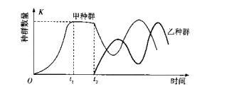

（1)4时，甲种群的出生率约 .（填“大于”“等于”或“小于”）死亡率，种群数量出现K值的原因是 .

（2)据图分析，甲、乙两物种间的关系为 .；从能量流动的角度分析，二者之间的能量流动关系是 .。图中い之前，甲种群的年龄结构类型为 .（填“增长型”“稳定型”或“衰退型”）。

（3)若科研人员在引种前未进行相关实验，直接引种，可能产生的结果有 .（答出两点）。

30.(10分）生态修复是指对生态系统停止人为干扰，利用生态系统的自我恢复能力，辅以人工措施，使遭到破坏的生态系统逐步恢复。水体富营养化严重污染水体，可利用复合式生态浮床技术将植物分布为两层，并结合照明、通气等技术，有效地对富营养化的水体进行生态修复。请回答下列问题：

（1)水体富营养化是由 .过多引起的，水体富营养化会导致水体中溶解氧急剧降低，原因是 .

（2)生态浮床中的植物与水中的藻类具有 .关系。生态浮床中的曝气头不断地进行曝气，

其目的是 .

（3)复合式生态浮床技术能净化水质，修复富营养化的水体，这体现的是生物多样性的 .价值。

（4)有人提出，复合式生态浮床能够抑制水体藻类的快速繁殖，这种说法是否合理，理由是 .

**2020-2021 学年第一学期高二期末调研考试**

**生物·答案**

第1~25小题，每小题2分，共50分。

1.B2.D3.C4.B5.B6.D7.D8.D9.B10.C11.D12.D13.A14.D

15.D16.A17.D18.A19.B20.C21.B22.D23.B24.A25.B

26.(除注明外，每空1分，共10分）

（1)呆小症 促进机体生长发育，促进中枢神经系统的发育（2分）

（2)增加 神经末梢及其支配的下丘脑分泌细胞 几乎全身的组织细胞

（3)碘是合成甲状腺激素的原料，缺碘导致甲状腺激素合成受阻，甲状腺激素含量降低减弱了对下丘脑和垂体的抑制作用，垂体分泌的促甲状腺激素（TSH)增多，促进甲状腺的生长发育，患者的甲状腺较正常人肿大（答案合理即可给分，2分）

（4)使体液中甲状腺激素含量保持动态平衡，保证机体生命活动的正常进行（答案合理即可给分，2分）

27.(除注明外，每空2分，共11分）

（1)效应器（1分）0(1分）2(1分）

（2)药物E可能会阻止突触前膜释放神经递质；药物E可能会阻止神经递质与突触后膜受体结合［或药物E可能会促进神经递质分解（失活），答案合理即可给分］药物E能抑制Na*内流，阻止神经纤维形成动作电位（答案合理即可给分）

（3)Z ①条件下肌肉发生收缩，②条件下肌肉不发生收缩

28.(除注明外，每空2分，共9分）

（1)大麦种子中，只有糊粉层细胞上具有赤霉素的特异性受体

（2)GA-MYB转录因子是在游离的核糖体上合成的，而α-淀粉酶是在附着在内质网上的核糖体上合成的（答案合理即可给分）

（3)GA受体（1分）解除GA-MYB基因前端的阻遏物的阻抑作用，使GA-MYB基因表达，从而启动α-淀粉酶基因的转录（答案合理即可给分）

（4)促进细胞伸长、促进种子萌发

29.(除注明外，每空2分，共10分）

（1)等于 资源和空间是有限的，种群密度增大时，种内斗争加剧，导致出生率降低、死亡率升高，当二者相等时种群数量达到K值（答案合理即可给分）

（2)捕食（1分）能量由甲种群流向乙种群 增长型（1分）

（3)导致当地生物多样性丧失、增加当地物种丰富度、引入物种不适应环境被淘汰（任答两点，答案合理即可给分）

30.(除注明外，每空1分，共10分）

（1)水体中N、P等无机盐含量 水体中N、P等营养物质含量过多，会引起藻类及其他浮游生物迅速繁殖，水体溶解氧量下降（答案合理即可给分，2分）

（2)竞争 促进需氧微生物的有氧呼吸，有利于降解有机污染物（答案合理即可给分，2分）

（3)间接

（4)合理（1分），复合式生态浮床能有效遮挡阳光，使光线不足，从而抑制藻类的繁殖（答案合理即可给分，2分，共3分）